Ouest-France / Pays de la Loire / Nantes / Saint-Herblain / Archives du vendredi 20-09-2013

Un champion d'Europe de roller arrive - Saint-Herblain
vendredi 20 septembre 2013

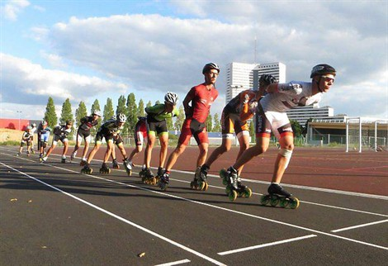
Martin Ferrié, ici sur la nouvelle piste de l'Angevinière, est la nouvelle locomotive de l'OCH. Il a déjà conquis deux titres européens, par équipes en 2012 et cette année en individuel.
Belle recrue ! Un jeune Toulousain de 15 ans, champion d'Europe en juillet, rejoint l'Olympique-club herblinois.
Bonne pioche pour l'Olympique-club herblinois (OCH). Le jeune cadet Martin Ferrié, 15 ans, auréolé du titre de champion d'Europe de roller sur le 500 m, à Gesingen (Allemagne), le 13 juillet dernier, a décidé de poursuivre sa carrière sportive dans le club du président Philippe Luna. « Je vais poursuivre mes études au lycée Sacré-Coeur, avec des horaires aménagés. » Arrivant de Grenade-sur-Garonne, près de Toulouse, le dépaysement et la séparation d'avec sa famille ne l'ont pas effrayé. « La région nantaise est une terre de roller. Croisant et concourant régulièrement avec les compétiteurs et l'entraîneur de l'OCH, j'ai choisi ce club pour son ambiance et son expertise. »
Martin a notamment affronté à plusieurs reprises le coureur local Clément Guibaud dans des joutes très disputées. Dorénavant, sous les mêmes couleurs, leur émulation va profiter au club en terme de résultats, mais aussi à l'ensemble des licenciés herblinois durant les entraînements. Ces entraînements, justement, se déroulent depuis cette rentrée sur le tout nouvel anneau de l'Angevinière, à proximité de la nouvelle salle qui devrait, quant à elle, être opérationnelle début 2014.
Ces outils vont conforter la très progressive montée en puissance de l'OCH. Pierre Gallot, le coach des coureurs, espère ainsi « amener quelques locaux au championnat d'Europe et conquérir, avec plus de régularité, de nouveaux podiums aux championnats de France ». Les compétitions internationales sont aussi dans sa ligne de mire. « L'aventure sera renouvelée avec quelques ambitions en Allemagne, Hollande, Belgique et à la célèbre course française des Trois pistes. »

